**MODULO 3** *25/05/2022*

La **finanza aziendale** tratta tre tipi di decisioni:

* Decisioni di investimento: in quali progetti conviene investire;
* Decisioni di finanziamento: in che modo conviene finanziare i progetti in cui si investe;
* Decisioni di dividendo: come e se distribuire gli utili che si ottengono dall’investimento.

In questo modulo studieremo solo le **decisioni di investimento**. In particolare, ci occuperemo solamente di tutte le decisioni che riguardano **l’acquisto di attività reali che possono servire per l’area caratteristica** (quindi ad esempio impianti, macchinari, terreni, automezzi... e non ad esempio investimenti in borsa).

Inoltre, ci occuperemo solamente delle **decisioni di lungo periodo**. Queste hanno le seguenti caratteristiche:

* All’inizio richiedono notevoli impieghi iniziali di denaro;
* L’esito di queste decisioni è incerto: possono andare bene come possono andare male;
* Sono difficilmente reversibili: se ci si accorge che si è presa una decisione sbagliata, è difficile tornare indietro senza avere poi problemi;
* Modificano la struttura dell’impresa;
* Il tempo è una variabile: in generale, 1€ oggi è maggiore di 1€ domani. Il motivo è che oggi ho in più l’opportunità di investirlo, e così domani può diventare 1€ + *qualcosa*.

Lo **scopo** di un investimento è quello di recuperare il denaro inizialmente investito (**recupero** dell’investimento) e ottenere un rendimento della somma investita adeguato alla durata e al rischio dell’operazione (**ritorno** dell’investimento).

Chiamiamo **durata dell’investimento** il tempo che va da quando prendiamo la decisione di investire a quando smantelliamo l’investimento. In ogni istante di questo periodo possiamo avere flussi di cassa in entrata e flussi di cassa in uscita, e la somma algebrica tra i due flussi prende il nome di **flussi di cassa netti**. Nel tempo, il valore dei flussi di cassa netti varia:

* All’inizio, poiché servono notevoli impieghi iniziali di denaro, i flussi di cassa in uscita sono maggiori di quelli in entrata, e quindi i flussi di cassa netti sono negativi;
* Col passare del tempo, l’investimento inizia a dare i suoi frutti, e quindi i flussi di cassa in uscita sono maggiori di quelli in entrata, e quindi i flussi di cassa netti sono positivi.
* Verso la fine, quando l’investimento non serve più, si inizia a smantellarlo. Si hanno quindi flussi di cassa in uscita per smantellarlo; i flussi di cassa in entrata diminuiscono sempre di più perché l’investimento viene smantellato, e quindi alla fine i flussi di cassa netti diminuiscono sempre di più finché non diventano 0 quando ormai tutto l’investimento è stato smantellato.

Graficamente:

Il tempo che va dall’istante in cui si prende la decisione di fare l’investimento all’istante in cui si riesce a compensare tutto il denaro speso con tutto il denaro incassato prende il nome di **tempo di recupero.** Il periodo successivo che va fino all’istante in cui l’investimento viene completamente smantellato prende il nome di **tempo di ritorno.**

**NB**: stiamo considerando i flussi di cassa netti istantanei, cioè i flussi di cassa netti che si hanno in quel preciso istante. Il denaro totale che si è incassato sarebbe la somma di tutti i flussi di cassa netti istantanei.

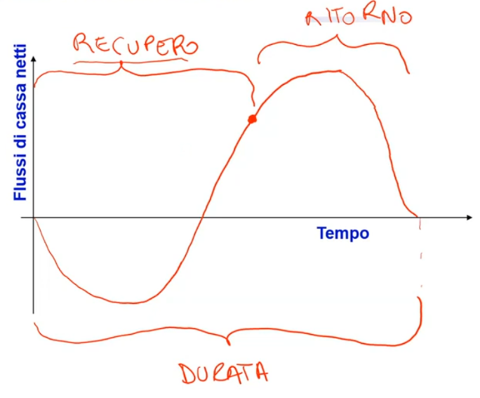

Nel corso dell’investimento abbiamo flussi di cassa in periodi diversi, e proprio per questo motivo non possono essere confrontati diversamente. Si devono considerare infatti tre fattori:

* **Rischio**: gli investimenti hanno conseguenza nel medio-lungo periodo, e quindi c’è l’incertezza che nel futuro i flussi di cassa in entrata possano effettivamente presentarsi. Questa incertezza fa diminuire il valore di questi flussi di cassa in entrata;
* **Inflazione**: il valore della moneta diminuisce nel corso del tempo. Per semplicità, noi non la considereremo;
* **Effetto tempo**: come già detto prima, 1€ oggi è maggiore di 1€ domani. Il motivo è che oggi ho in più l’opportunità di investirlo, e così domani può diventare 1€ + *qualcosa*.

**CASO UNIPERIODALE**

Iniziamo a vedere i primi esempi, ragionando nel cosiddetto **caso uniperiodale**: si hanno solo due istanti t0 e t1. L’esempio è il seguente: supponiamo di voler fare un investimento che consiste nell’acquistare nell’istante t0 una stazione radio per 30.000€ e di rivenderla poi l’anno successivo nell’istante t1 ad un nostro amico a €47000. Facciamo una serie di ipotesi:

* Assumiamo che non ci sia l’inflazione;
* Assumiamo che nell’istante t0 si ha sia il pagamento che l’acquisto della radio.
* Assumiamo che, per pagare il DJ e sostenere tutti i vari costi, paghiamo €15.000 sempre nell’istante t0.

Nell’istante t0 quindi abbiamo un flusso di cassa in uscita di €45.000; nell’istante t1 avremo un flusso di cassa in entrata di €47.000. Conviene fare questo investimento con la radio? Per saperlo, dovremmo confrontare il flusso di cassa in entrata all’istante t0 con il flusso di cassa in uscita all’istante t1, ma avvengono in tempi diversi, quindi come facciamo a confrontarli?

Introduciamo il **costo opportunità del capitale,** che indichiamo con ***i.*** Questo è il tasso di rendimento percentuale che si avrebbe facendo un investimento alternativo a quello già preso in considerazione che è equivalente in termini di durata e di rischio. Nel nostro caso, poiché la compravendita della radio è un investimento che dura un anno ed è a rischio zero (la vendiamo ad un nostro amico, ci possiamo fidare), un esempio di investimento alternativo può essere acquistare un BOT, che è un titolo di credito che dura al massimo 1 anno e ha rischio zero.

Supponiamo che il tasso di rendimento di questo bot sia pari al 5%, e quindi il costo opportunità del capitale è proprio il 5%. Se scegliessi di investire nel BOT anziché nel progetto radio, avrei:

45000 + 45000 * 0,05 = 45000 * 1,05 = 47250€

* I *45000* che abbiamo in tasca oggi li chiamiamo **valore iniziale dell’investimento.**
* *45000 * 0,05* sono gli **interessi maturati dall’investimento alternativo**
* *1 + 0,05* che converte il valore attuale dell’investimento nel valore futuro dell’investimento si chiama **coefficiente di capitalizzazione.**
* Il valore futuro dell’investimento *47250* si chiama **montante.**

Allora si ricava questa formula, che serve a “futurizzare” un flusso di cassa dell’istante t0, portandolo all’istante t1:

**Montante = valore iniziale dell’investimento * (1 + i)**

Coefficiente di capitalizzazione



**ATTUALIZZAZIONE**

Non sempre avremo un investimento alternativo equivalente con cui valutare il nostro investimento futuro. L’altra opzione allora è **attualizzare i flussi di cassa futuri**. Il ragionamento è questo: nel caso della radio, equivale a dire “quanto devo investire in bot oggi per ottenere gli stessi 47.000 che avrei ottenuto per la radio tra un anno?”. Mi serve allora quell’ammontare X tale che, facendo X + 0,05 *X, mi dia 47.000.

Abbiamo quindi:

X + X * (0,05) = X * 1,05 = 47.000 ==> X = $47000* \frac{1}{1,05}$ = 44.762

* I *47000* da attualizzare prendono il nome di **valore futuro;**
* 1/(1 + 0,5) prende il nome di **coefficiente di attualizzazione**;
* *44762* prende il nome di **valore attuale.**

Allora si ricava questa formula, che serve ad attualizzare un flusso di cassa dell’istante t1, portandolo all’istante t0:

**Valore attuale = Valore futuro $\frac{1}{1+ⅈ}$

\***

Coefficiente di attualizzazione, è il reciproco del coefficiente di capitalizzazione.



**VALORE ATTUALE NETTO (VAN) o NPV**

Continuiamo a ragionare sempre nel cosiddetto **caso uniperiodale**, e cioè nel caso in cui si hanno solo due istanti t0 e t1.

Un primo modo di valutare un investimento è il seguente: un investimento conviene se facendo la differenza tra i valori attualizzati dei flussi di cassa generati dall’investimento (e cioè FC1 /(1 + i) ) e il flusso di cassa in uscita iniziale (Uo), la differenza è maggiore di 0.

Definiamo allora il **valore attuale netto VAN** come:

$$VAN=-U_{0}+\frac{FC_{1}}{1+ⅈ}$$

* Se VAN < 0, significa che il valore dell’investimento è minore del costo, e quindi l’investimento distrugge valore.
* Se VAN > 0, significa che il valore dell’investimento è maggiore del costo, quindi l’investimento crea valore. In particolare, significa che il progetto mi garantisce il recupero dell’esborso iniziale, la remunerazione minima richiesta dagli investitori e un avanzo di valore disponibile per gli azionisti dell’impresa.

Nel caso della compravendita della radio, VAN = -45000 + $\frac{47000}{1+0,05}$ = -238, quindi l’investimento distrugge valore.

**TASSO DI RITORNO (O RENDIMENTO)** τ

Solo nel caso uniperiodale si può definire il **tasso di ritorno (o rendimento) del progetto** τ**,** che esprime appunto il rendimento del progetto che ne esprime il rendimento. La formula è:

Quindi si fa la differenza tra i flussi di cassa netti agli istanti t1 e t0 (differenza detta “beneficio finanziario prodotto), diviso il flusso di cassa netto all’istante t0.

**Un investimento risulta conveniente** **se** **τ > *i***, cioè se il tasso di ritorno risulta maggiore del costo opportunità del capitale.Infatti, così si ha che VAN > 0 (non dimostriamo).

**CASO MULTIPERIODALE**

Se si passa al **caso** **multiperiodale**, e quindi se si hanno più di due istanti di tempo da considerare, la situazione cambia un po’.

**VA NEL CASO MULTIPERIODALE**

Noi abbiamo visto la formula per portare un flusso di cassa dall’istante t = 1 all’istante t = 0, e in generale per portare un flusso di cassa da un istante all’istante precedente. Nel caso di più istanti, si fa così:

* Dato FC1, lo portiamo all’istante t0 come sappiamo fare:
* Dato FC2, lo portiamo prima all’istante t1; e poi il valore ottenuto lo portiamo all’istante t0:
* Dato FC3, lo portiamo prima all’istante t2; poi il valore ottenuto lo portiamo all’istante t1; infine il valore ottenuto lo portiamo all’istante t0

Allora in generale, dato FCi, con i ≥ 0, il valore attuale di FCi si ricava con la seguente formula:

Per *j* = 1 si torna ad avere la formula del caso uniperiodale, e vale anche per *j* = 0 (quindi se il flusso è già attuale, infatti sostituendo si ottiene FC0)

**VAN NEL CASO MULTIPERIODALE**

Il VAN mantiene la propria definizione, ed è sempre la differenza tra i valori attualizzati dei flussi di cassa generati dall’investimento (*j* > 0) e il flusso di cassa in uscita iniziale. Allora la formula diventa:

Per n = 1, si ritorna ad avere la formula del caso uniperiodale

$$VAN=-U_{0}+\sum_{j=1}^{n}{{VA}_{{FC}_{j}}} = -U_{0}+\sum_{j=1}^{n}{\frac{FC_{j}}{{\left(ⅈ+1\right)}^{j}}}$$

Possiamo quindi definirlo come la somma algebrica di tutti i flussi di cassa netti attualizzati.

**MONTANTE NEL CASO MULTIPERIODALE**

Noi abbiamo visto la formula per portare un flusso di cassa dall’istante t = 0 all’istante t = 1, e in generale per portare un flusso di cassa da un istante all’istante successivo. Quello che facevamo era calcolare gli interessi, ma nel caso di più istanti, si distinguono due cosiddetti “regimi di capitalizzazione”:

* **Regime di capitalizzazione semplice:** gli interessi sono costanti e si calcolano in ogni istante sul capitale investito in t0;
* **Regime di capitalizzazione composto**: in ciascun istante l’interesse è calcolato sul montante dell’istante precedente.

**Nel regime di capitalizzazione semplice**, se il valore iniziale dell’investimento è C = 100 e *i* = 10%, investendo in questo progetto avrei il 10% in più sulla somma inziale. Si ha allora una situazione del genere:

$$M_{1}=C+C*i$$

$$M_{2}=M_{1}+C*i=C+2*(C*i)$$

$$…$$

Allora in generale, la formula del montante nel regime di capitalizzazione semplice è la seguente:

$$M_{n}=C+n*(C*i)$$

**Nel regime di capitalizzazione composto**, se il valore iniziale dell’investimento è C = 100 e i = 10%, investendo in questo progetto avrei il 10% in più sul montante dell’istante precedente. Si ha allora una situazione del genere:

*assumiamo $M_{0}$ = C (d’altronde, calcolare il montante $M_{j}$ significa portare il valore iniziale dell’investimento dall’istante 0 all’istante j, e se j = 0, il valore iniziale dell’investimento rimane così com’è).*

$M_{1}=C+C*i$

$$M_{2}=M_{1}+M_{1}*i= C{* (1+ⅈ)}^{2}$$

$$…$$

Allora in generale, la formula del montante nel regime di capitalizzazione composto è la seguente:

$$M_{n}=C*{ (1+ⅈ)}^{n}$$

**ESERCIZIO**

Si vuole valutare se conviene o meno acquistare un macchinario per 120.000€, metà da pagare subito e metà il prossimo anno. Nel corso del primo anno si dovrà sostenere 20.000€ di spese di formazione e nel corso del terzo anno si dovranno sostenere 20.000€ di dismissione. Il nuovo macchinario produce ricavi per 70.000€/anno a partire da subito. Assumendo un costo opportunità del capitale *i* = 20%, calcolare il VAN.

Si opera così. Abbiamo 4 istanti:

* l’istante t0, in cui decidiamo di fare l’investimento;
* l’istante t1, dove mettiamo tutti i flussi di cassa che avvengono nel corso del primo anno;
* l’istante t2, dove mettiamo tutti i flussi di cassa che avvengono nel corso del secondo anno;
* l’istante t3, dove mettiamo tutti i flussi di cassa che avvengono nel corso del terzo anno.

Definiamo poi un po’ di simboli:

flussi di cassa in entrata all’istante t;

flussi di cassa in uscita all’istante t;

flussi di cassa netti all’istante t;

coefficiente di attualizzazione all’istante t (cioè 1 / (1+i)t, quello che compare nella formula del valore attuale nel caso multiperiodale e moltiplica FCt)

flussi di cassa netti all’istante t attualizzati

* **Et:**
* **Ut:**
* **NCFt:**
* **Coeff. Att.:**

* **DCFt**:

Compiliamo questo schema:

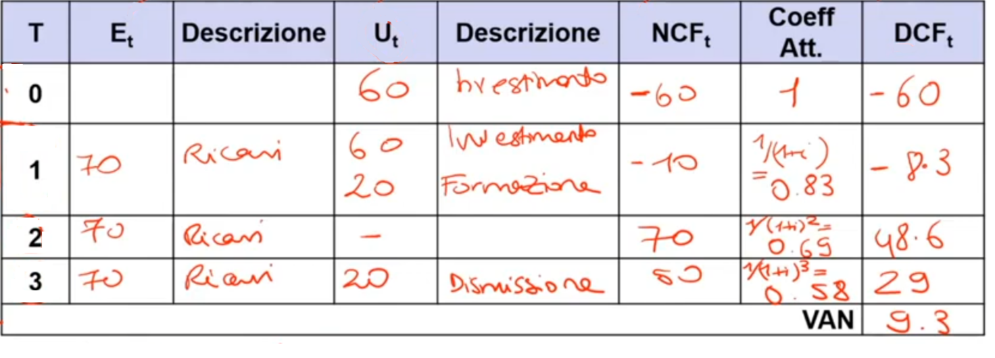

* Ho ricavi per 70.000€/anno a partire da subito. Li avrò quindi nel corso del primo, secondo e terzo anno, e quindi negli istanti t1, t2 e t3;
* Pago 120.000€ per il macchinario metà subito, e quindi all’istante t0, e metà l’anno successivo, e quindi all’istante t1;
* Nel corso del primo anno si dovranno sostenere 20.000€ di spese di formazione, e quindi li avrò nell’istante t1;
* Nel corso del terzo anno si dovranno sostenere 20.000€ di dismissione, e quindi li avrò nell’istante t3,

Compilato questo, possiamo calcolare i flussi di cassa netti e poi attualizzarli, moltiplicandoli per il coefficiente di attualizzazione di quell’istante (ricorda formula per valore attuale). A questo punto, facendo la somma algebrica di tutti i flussi di cassa netti attualizzati si ottiene il VAN, che nel nostro caso è > 0, e quindi l’investimento è conveniente.

**METODI ALTERNATIVI AL VAN**

Ricapitolando, la procedura per valutare un investimento tramite il VAN prevede di:

* Stimare i flussi di cassa generati dall’investimento durante la sua vita utile;
* Calcolare/stimare il costo opportunità del capitale;
* Attualizzare i flussi di cassa ed ottenere il valore attuale;
* Fare la somma algebrica di tutti i flussi di cassa attualizzati (compreso l’investimento iniziale) e si ottiene il VAN.

Le proprietà del VAN sono le seguenti (alcune già viste, altre nuove che non dimostriamo):

* Tiene conto del valore temporale del denaro;
* Dipende *esclusivamente* dai flussi di cassa stimati e dal costo opportunità del capitale;
* Vale la proprietà additiva: se X e Y sono due progetti indipendenti, 𝑽𝑨𝑵(𝑿 ± 𝒀) = 𝑽𝑨𝑵(𝑿) ± 𝑽𝑨𝑵(𝒀);
* Permette di confrontare progetti con diversa durata, diverso importo e livelli di rischio differenti.

Esistono anche dei metodi alternativi al VAN per valutare un investimento, che possono essere utili in certi casi specifici. Questi metodi si dividono in due gruppi:

* **Metodi non DCF:** non usano l’attualizzazione, e dunque non tengono conto del valore temporale del denaro:
  + PBT.
* **Metodi DCF:** usano l’attualizzazione, e quindi tengono conto del valore temporale del denaro:
  + PI;
  + IRR (o anche detto TIR).

**PAY-BACK TIME (PBT) O TEMPO DI RECUPERO**

Il **tempo di recupero** è il tempo necessario affinché i flussi di cassa entranti vadano completamente a recuperare l’esborso iniziale, e quindi il tempo affinché la somma di tutti i flussi di cassa netti (non attualizzati) sia uguale a 0.

**Il criterio di accettazione** è il seguente: un investimento viene accettato se il tempo di recupero è minore ad un certo tempo prestabilito.

**Viene utilizzato quando:**

* Il rischio è elevato;
* Si hanno problemi di liquidità.

Negli altri casi, viene usato come indicatore di secondo livello, cioè come qualcosa che viene usato per discriminare due progetti che hanno VAN simili. Infatti, PBT ha problemi:

* Non considera i flussi di cassa successivi al momento del recupero;
* Il tempo di recupero massimo concesso (detto cut-off) è definito in maniera arbitraria dall’impresa;
* Essendo un metodo non DCF, non considera il valore temporale del denaro.

**Per calcolare il tempo di recupero,** vediamo un esempio:

Partendo dall’instante 0, consideriamo per ogni anno il flusso di cassa cumulativo, e cioè la somma dei flussi di cassa netti fino a quel momento.

Si va avanti a sommare finché il flusso di cassa cumulativo cambia segno, diventando positivo. Nel nostro caso, al sesto anno abbiamo -2.4, mentre al settimo, sommando 3.2, diventa 0.8. Il tempo di recupero allora è 6 anni + *qualcosa*.

Per stimare questo *qualcosa*, si vede “in quanto tempo” si è fatto il 2,4 necessario per rendere il flusso di cassa cumulativo == 0. Si fa allora una **proporzione**: 3.2 si è fatto in un anno, mentre 2,4 si è fatto in un certo periodo di tempo, e quindi la proporzione è 3.2 : 365 = 2,4 : x   
== > x = 274 giorni ≈ 9 mesi. Allora il tempo di recupero è 6 anni e 9 mesi.

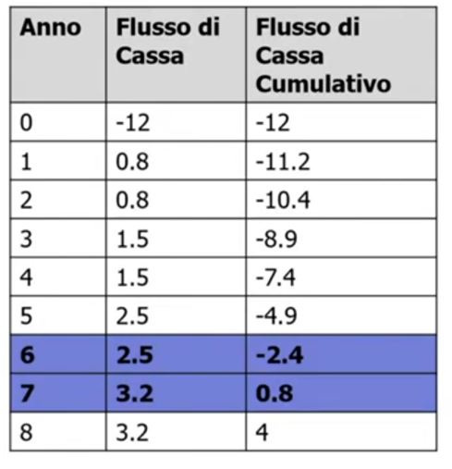

**PROFITABILITY INDEX (PI) O INDICE DI RENDIMENTO**

È definito come il rapporto tra il valore attuale di tutti i flussi di cassa in entrata e il valore attuale di tutti i flussi di cassa in uscita:

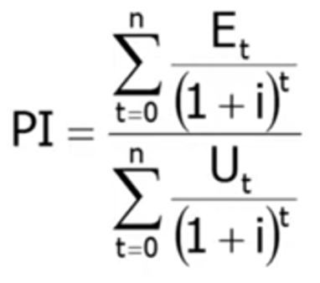

**Il criterio di accettazione** è il seguente: un investimento viene accettato se PI è maggiore di 1. Infatti, PI ha un rapporto col VAN: se PI > 1, sicuramente VAN > 0 (perché significa che i flussi di cassa in entrata attualizzati sono maggiori dei flussi di cassa in uscita attualizzati).

**Viene utilizzato quando** il budget è limitato. Infatti, in questo caso, non sempre scegliere l’alternativa con il VAN più alto è la migliore scelta, perché ci potrebbero essere dei progetti con VAN più basso che però hanno un indice di rendimento più alto, e ciò consentirebbe di utilizzare quel capitale in più (che non uso non investendo nel progetto di VAN più alto) per altri investimenti.

Ha tutte le proprietà del VAN, eccetto la proprietà additiva.

**INTERNAL RATE OF RETURN (IRR) O TASSO INTERNO DI RENDIMENTO (TIR)**

E’ quel valore di *i* (costo opportunità del capitale, detto anche tasso di sconto nel test) per cui il VAN è 0:

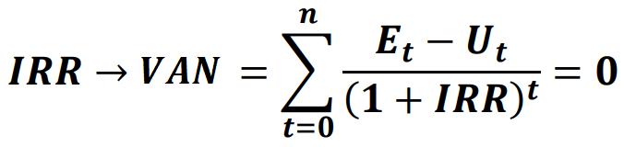

Si può scrivere formula VAN anche così, portando U0 dentro la sommatoria



**Il criterio di accettazione** è il seguente: se *i\** ≤ IRR, si accetta l’investimento. Infatti, quando mettiamo IRR al denominatore, il VAN è 0. Se al suo posto mettiamo *i\** ≤ IRR, il denominatore diminuisce, e quindi VAN diventa > 0, a patto che il numeratore sia > 0.

**Per calcolare l’IRR, si risolve l’equazione VAN = 0, e quindi:**

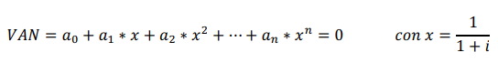

La soluzione esiste ed è unica se valgono entrambe le seguenti condizioni:

1. Nell’equazione si è in presenza di un’unica permutazione di segni nella successione dei coefficienti;
2. i ritorni coprono gli esborsi (altrimenti si avrebbe un IRR negativo, che non ha senso).

Ha tutte le proprietà del VAN, eccetto la proprietà additiva.